附件2
海南省海口市寰岛泰得大酒店方位图

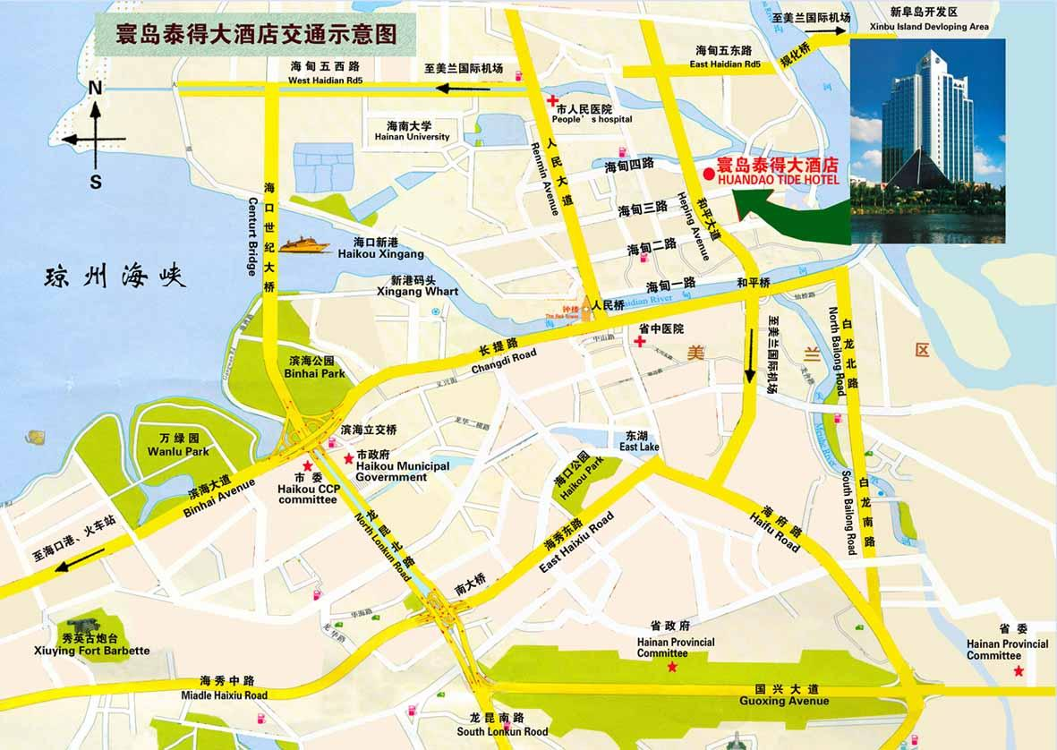
酒店地点：海南省海口市和平大道18号
酒店总机：0898-66268888
乘车路线：
酒店位于海口市海甸岛，距机场27公里，距海口火车站2公里，距市中心2.5公里，建议您从机场或火车站乘坐出租车到酒店（机场到酒店路费约50元）。

